1. Wie viel kostet das teuerste Produkt?



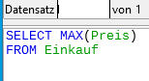

1. Wie viele Einkäufe wurden mit Karte bezahlt?

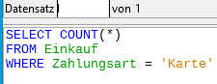

3. Wie viele Produkte hat jeder einzelne Kunde mit Barzahlung eingekauft?

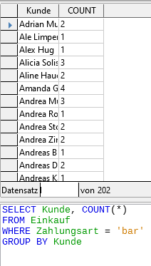

1. Welche Umsätze wurden am 26.8.2007 in jeder einzelnen Sparte gemacht? Ordne die Sparten nach der Höhe der Umsätze. Beginne mit dem höchsten Umsatz. 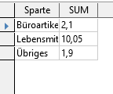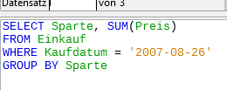

4. Welche Umsätze wurden am 26.8.2007 in jeder einzelnen Sparte gemacht? Ordne die Sparten nach der Höhe der Umsätze. Beginne mit dem höchsten Umsatz.

SELECT

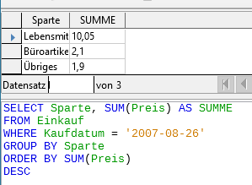

5. Wie viele Waren der Sparte „Lebensmittel“ wurden gekauft?

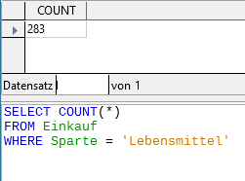

6. Wie viele Waren wurden bei Cinestadt gekauft?

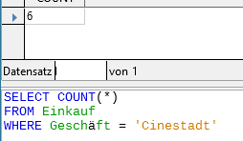

7. Wie viel Geld wurde für Sportartikel ausgegeben?

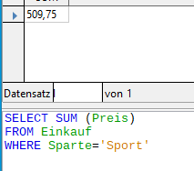

8. Wie viele Waren, die mehr als 10 € kosten, wurden am 2.9.2007 gekauft?

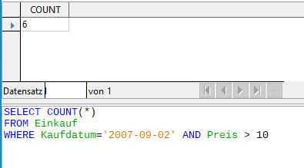

9. Wie viele Waren wurden bei Imagi am 5. September 2007 gekauft?

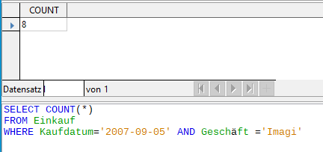

10. Vergleiche den Gesamtumsatz bei Kartenzahlung mit dem Gesamtumsatz bei Barzahlung.

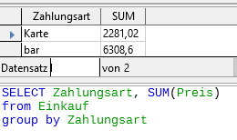

11. Wie viel kostete ein Kosmetikartikel durchschnittlich?

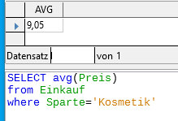

12. Liste nur diejenigen Kunden auf, die einen Umsatz von mehr als 100 € haben.

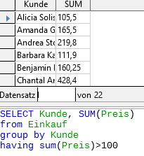

13. Liste in alphabetischer Reihenfolge alle Kunden mit der Summe ihrer Ausgaben auf.

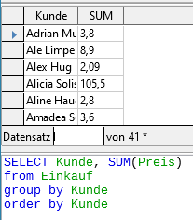

14. Wie viel Geld haben insgesamt die männlichen Kunden und wie viel insgesamt die weiblichen Kunden ausgegeben?

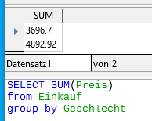

15. Liste alle Geschäfte sortiert nach mittlerem Preisniveau auf.

